NO ME DETENGO A SER REINA, SOY MISIONERA
Soledad lleva diez años involucrada en las misiones y comenzó siendo aún joven. En un campamento misionero, el Señor la llamó y al siguiente año, en otro campamento, ella oró pidiéndole a Dios participar en la traducción de la Biblia.

Dios empezó a abrir las puertas como nunca se lo imaginó. Y a medida que estas se abrían, tuvo que tomar decisiones difíciles en cuanto a su carrera, finanzas y futuro. “Cuando el Señor me llamó a las misiones yo estaba estudiando licenciatura en ciencias jurídicas y sociales (abogada). Creo que para mi familia fue más difícil que para mí, pero con el paso del tiempo comenzaron a ver la fidelidad de Dios sobre mi vida”,dijo Soledad. A pesar de estar segura de Su llamado, eso no significó que no tuviera temores personales. “Temores como: -¿Quién te va a sostener, y tu carrera universitaria?- También uno piensa –hay tantos mejores que yo- y una lucha con sus propios sueños, una casa, auto, un futuro bueno y seguro; pero puedo decir que he tenido experiencias que de otra manera nunca hubiera vivido, he ido a países donde nunca pensé, y soy la mujer más feliz sirviendo en la obra del Señor en las naciones”, dijo Soledad.

Aun en medio de situaciones que la podían distraer del camino, se enfocó en hacer la voluntad de Dios. “Jordan Grooms dijo -Si Dios te llamó a las misiones no te detengas a ser rey-, no son nuestras capacidades, es con el poder de Dios, ésta es Su obra y tenemos la garantía que llegará el día en que toda rodilla se doblará y toda lengua confesará que Jesucristo es el Señor para gloria de Dios Padre”.

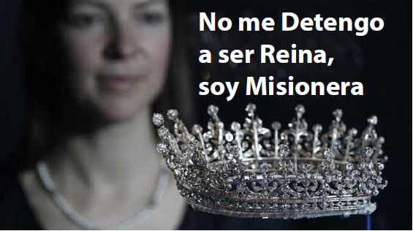
Soledad Olivero, misionera de los Traductores Bíblicos y Provisión Chile

